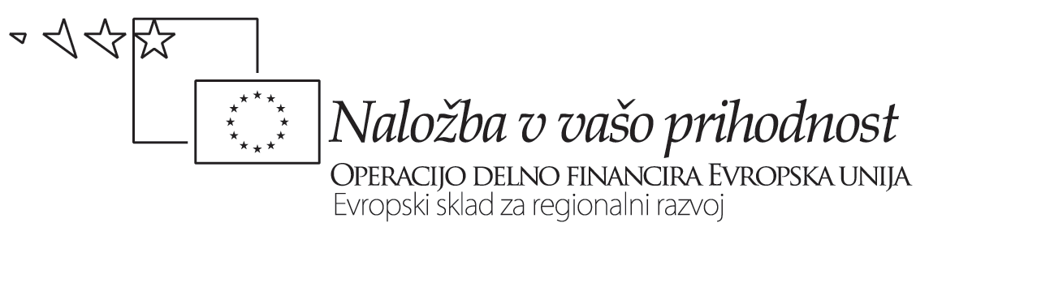
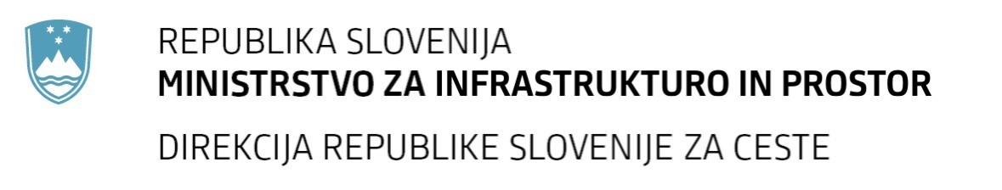
Številka: | 43001-69/2012-53 |  | oznaka naročila: | A-49/12 G
Datum: | 05.10.2012 |  | MFERAC: | 2415-12-000435/0

POJASNILA RAZPISNE DOKUMENTACIJE
za oddajo javnega naročila

Obvoznica Škofja Loka – II. in III. Etapa

Vprašanje:
Gradbena dela na cestah
Številka objave: JN9073/2012, Datum objave: 22.8.2012
Oddano: 25.9.2012, 13:53
Spoštovani!
Specifikacije zahtev za posamezne betonske elemente v popisih in tehničnih poročilih za posamezne objekte se razlikujejo, predvsem pri vrsti izpostavljenosti. Prosimo, da uskladite zahteve oz. poveste katere so merodajne.
Odgovor:
Upoštevajo naj se specifikacije materialov in vrste izpostavljenosti, ki so navedene v tehničnem poročilu in načrtih.

